Биология, 10 класс, школьный этап
Время проведения – 45 минут

Часть I включает 10 заданий. К каждому заданию дано 4 варианта ответов, из них только один вариант верный и наиболее полный. Выберите верный и наиболее полный, по Вашему мнению, ответ. В матрице ответов рядом с номером задания поставьте печатную букву, которая соответствует верному ответу. (Максимально – 10 баллов)

1. НЕ имеют клеточного строения:
а) простейшие, б) вирусы, в) цианобактерии, г) все бактерии.

2. В систематике растений отсутствует отдел:
а) моховидные, б) двудольные, в) цветковые, г) голосеменные.

3. Пищевым ресурсом для клубеньковых бактерий служит (служат):
а) азот воздуха, б) органические вещества отмерших растений,
в) фосфорные удобрения, г) органические вещества животных.

4. Шляпка и ножка гриба представляет собой:
а) клетки, содержащие пластиды, б) микоризу,
в) плодовое тело, г) организм гриба.

5. Возбудителем «сонной болезни» является:
а) трипаносома, б) лямблия, в) трихомонада, г) кархезиум.

6. Плавательного пузыря нет у:
а) трески, б) камбалы, в) сома, г) сельди.

7. Самым большим дятлом является:
а) черный дятел, б) большой пестрый дятел,
в) зеленый дятел, г) седой дятел.

8. Проводниковой частью зрительного анализатора человека служит:
а) зрительный нерв, б) зрачок,
в) сетчатка, г) зрительная зона коры головного мозга.

9. В организме человека белки образуются из:
а) аминокислот,
б) глицерина и жирных кислот,
в) глюкозы и фруктозы,
г) нуклеотидов

10. Избирательной проницаемостью в клетке обладает:
а) цитоплазма, б) ядерная оболочка,
в) клеточная стенка, г) плазматическая мембрана.

Часть II включает задания с несколькими вариантами ответа. В матрицу ответов поставьте букву (буквы), соответствующую (соответствующие) верным вариантам ответа. (Максимально – 6 баллов)

1. К бактериям со сферической формой относятся:
а) диплококки, б) спириллы, в) стафилококки,
г) вибрионы, д) стрептококки, е) спирохеты.
2. К перепончатокрылым относят:
а) наездника, б) стрекозу, в) осу, г) муравья, д) муху, е) саранчу.

3. Для земноводных характерны следующие признаки:
а) постоянная температура тела, б) трехкамерное сердце,
в) наличие мочевого пузыря, г) наличие слюнных желез,
д) линька – для взрослых особей, д) наличие грудной клетки.

4. У человека к плоским костям относят:
а) позвонки, б) кости запястья, в) бедренная,
г) лопатки, д) ребра, е) тазовые.

Часть III. Задания со свободным ответом (максимально – 6 баллов)
- На стыке биологии и техники возникла бионика. Человек, изучив особенности строения некоторых животных, использовал эти знания. Так, морские корабли и подводные лодки имеют внутренние герметичные перегородки. Если борт пробит, то вода, хлынувшая в пробоину, заливает только один повреждённый отсек. Остальные отсеки, не залитые водой, сохраняют плавучесть повреждённого корабля. Строение каких животных легло в основу данного изобретения? Каково значение сегментации тела в их жизни?
- Если вам дано два вещества и сказано, что одно из них глюкоза, а другое крахмал, каким способом вы абсолютно точно сможете установить, где у вас глюкоза, а где крахмал? Пробовать вещества на вкус нельзя.

Часть IV. Задача (максимально – 5 баллов)
1. Курицу с листовидным гребнем и голыми ногами скрестили с дигетерозиготным петухом, который имеет розовидный гребень и оперенные ноги. Определите генотип родителей, генотип и фенотип гибридов первого поколения, число потомков (в %) с фенотипом матери.
Справка: доминантные признаки – оперенные ноги, розовидный гребень; рецессивные признаки – голые ноги, листовидный гребень. Гены не сцеплены.

Часть V. Работа с рисунком (максимально – 6 баллов)

1. Рассмотрите рисунок, изображающий внутренние органы человека. В матрицу ответов внесите названия указанных органов грудной и брюшной полости.
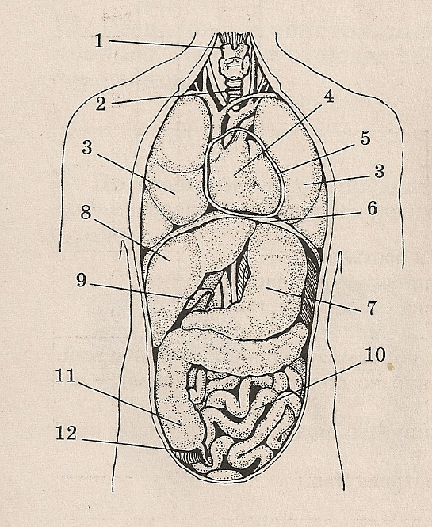

Матрица ответов _______________________________________

10 класс

Часть I. Задания с одним верным вариантом ответа

1 | 2 | 3 | 4 | 5 | 6 | 7 | 8 | 9 | 10
б. | б. | б. | б. | б. | б. | б. | б. | б. | б.

ИТОГО: _______ баллов

Часть II. Задания с несколькими вариантами ответа
1 | 2 | 3 | 4
б. | б. | б. | б.
ИТОГО: _______ баллов

Часть III. Задания со свободным ответом.
1. ______________________________________________________________________________
________________________________________________________________________________
________________________________________________________________________________
________________________________________________________________________________
________________________________________________________________________________
________________________________________________________________________________
________________________________________________________________________________
ИТОГО: _______ баллов

2. ______________________________________________________________________________
________________________________________________________________________________
________________________________________________________________________________
________________________________________________________________________________
________________________________________________________________________________
________________________________________________________________________________
________________________________________________________________________________
ИТОГО: _______ баллов

Часть IV. Задача
ИТОГО: _______ баллов
Часть V. Задание с рисунком.

1 – |  | б.
2 – |  | б.
3 – |  | б.
4 – |  | б.
5 – |  | б.
6 – |  | б.
7 – |  | б.
8 – |  | б.
9 – |  | б.
10 – |  | б.
11 – |  | б.
12 – |  | б.

ВСЕГО ____________ баллов

Биология, 10 класс, школьный этап
Ключ ответов

Часть I. Максимально – 10 баллов. По 1 баллу за каждый верный ответ.

1 | 2 | 3 | 4 | 5 | 6 | 7 | 8 | 9 | 10
Б | Б | А | В | А | Б | А | А | А | Г
1б | 1б | 1б | 1б | 1б | 1б | 1б | 1б | 1б | 1б

ИТОГО: 10 баллов

Часть II – задания с несколькими вариантами ответа. За каждый правильный элемент ответа – 0,5 б. За каждую ошибку снимается 0,5 б.

1 | 2 | 3 | 4
А, В, Д | А, В, Г | Б, В, Г | Г, Д, Е
1,5 б. | 1,5 б. | 1,5 б. | 1,5 б.

ИТОГО: максимально – 6 баллов, минимально – 0 баллов (без отрицательных значений)

Часть III. Задания со свободным ответом

1.
Кольчатые черви (например, дождевой червь) | – 1 балл
Нарушение одного сегмента их тела не влечёт за собой гибели животного | – 1 балл
Перегородки не позволяют полостной жидкости вытекать из тела | – 1 балл
Итого | – 3 балла

2.
Вещества необходимо растворить в воде | – 1 балл
Глюкоза растворится в воде, так как является моносахаридом | – 1 балл
Крахмал не растворится в воде, так как является полисахаридом | – 1 балл
Итого | – 3 балла

ИТОГО: 6 баллов

Часть IV. Задача
Верно вводят обозначения, например:  Р ♀ rraa х ♂ RrAa  гаметы ra RA, Ra, rA, ra | – 1 балл  – 1,5 балла
Верно указывают генотипы и фенотипы потомков:  F₁ rraa – с листовидным гребнем и голыми ногами;  RrAa – с розовидным гребнем и оперенными ногами;  Rraa – с розовидным гребнем и голыми ногами;  rrAa – с листовидным гребнем и оперенными ногами. | – 0,5 балла  – 0,5 балла  – 0,5 балла  – 0,5 балла
Верно определяют соотношение потомства с фенотипом матери:  rraa – с листовидным гребнем и голыми ногами – 25% от общего числа. | – 0,5 балла
Итого | – 5 баллов
ИТОГО: 5 баллов
Часть V. Работа с рисунком. За каждый правильный элемент ответа – 0,5 б.

1 – | Щитовидный хращ | 0,5 балла
2 – | Трахея | 0,5 балла
3 – | Лёгкое | 0,5 балла
4 – | Сердце | 0,5 балла
5 – | Околосердечная сумка (перикард) | 0,5 балла
6 – | Диафрагма | 0,5 балла
7 – | Желудок | 0,5 балла
8 – | Печень | 0,5 балла
9 – | Желчный пузырь | 0,5 балла
10 – | Тонкий кишечник | 0,5 балла
11 – | Толстый кишечник | 0,5 балла
12 – | Аппендикс | 0,5 балла

ИТОГО: 6 баллов

ВСЕГО МАКСИМАЛЬНО: 10 + 6 + 6 + 5 + 6 = 23 балла

